Конспект занятия на осетинском языке «Зима, Счёт до 3»
Темæ: «Зымæг» «Радоннымад 3-йы онг» Нысан:
Радон нымады арæхстдзинæдтыл фæцалх кæнын сабиты. Ахуыр сæ кæнын фарст «Цалæм у нымады?» æмбарын. Сабитæн бамбарын кæнын, предметтæ кæцырдæм фæнды куы нымайай уæддæр сæ нымæц кæй нæ ивы. Нымæцон 3-йы арæзт ныффидар кæнын. Предметтæ сæ уæрх æмæ бæрзæндмæ гæсгæ абарыны арæхстдзинæдтæ ныффидар кæнын. Дарддæр ныффидар кæнын хъæрæй нымад, геометрион фигурæтæ зылд, Раст къуымæджы тыххæй зонындзинæдтæ. Тыгъдадон æмбарынад: бон–æхсæв. Афæдзы афонты тыххæй зонындзинæдтæ ныффидар кæнын.

Рæзын кæнын сабиты хъусдард æмæ ныхас, дзырдарæхст куыд уой æмæ хæслæвæрд хæслæвæрд æххæсткæнгæйæ, сæ бон куыд уа анализ æмæ синтез кæнын, ууыл архайын. Рæзын кæнын сабиты коммуникативон арæхстдзинæдтæ. Ӕвзæрын сæм кæнын цымыдис дзинад æрдзы алыхуызон фæзындтæм. Афæдзы афонтæм гæсгæ æрдз куыд ивы,уый фиппайын сын бацамонын.
Æрмæджытæ æмæ ифтонг гæнæнтæ
Цæстуынгæ: 3тæлыйы æмæ 6 зылды, 3 зазы, сæбæрзæнд–алыхуызон.
Райуаринаг: 3 зылды (стырурс, рæстæм бис æрвхуыз, гыццыл урс) – алы сабийæн дæр; 3 хуызджын расткъуымæджы: фæтæн, рæст æмбис фæтæнæн, нарæг–алы сабийæн дæр.

Ахуыры нывæст

Хъ. Не’нгуылдзтæ раст миты гæлæбутау −рог. Хауын царвæй миттъы фылтæ– Къухыуырзтæй,
урс-урсид гæлæбутæ. радыгай, кæстæрæй райдайгæйæ, æндзæвынстъолыл, фыццаг–са-быргай, куыд фæстæмæ–рæвдздæй-рæвдздæр.
Хъ.кæд миты тъыфылтæ хауы, уæд уый цавæр афæдзы афон у?
С.Зымæг.
Хъ. Нæ цæстытыл ауайын кæнæм, цыма тæрхъустæ стæм. тæрхъустæн сæ гæппытæ, Сабитæ тæрхъустау урс митыл сæррæттытæ.
урс гауызыл гæккытæй слæууынц.
уадзынц уыдон урс фæдтæ. Æмдзæгъд кæнынц.
Хъ.(æрмæг æвдисæн фæйнæгыл æвдисы 2 зазы: ныллæг æмæ бæрзонд. )Адон цысты?
С.Заз бæлæстæ. Хъ. Цал сты?
С. дыууæ.
Хъ. Банымайут сæ: фыццаг заз, дыккаг заз. Æмиæстæ сты? С. не сты.

Хъ. Кæцы сæ у бæрзонддæр: фыццаг æви дыккаг? С. Фыццаг заз бæрзонддæр у дыккагæй.
Хъ. Æндæр хуызыдæр ис зæгъæн: дыккаг заз ныллæгдæр у фыццагæй. Иу хаттма зæгъут, цал сты заз бæлæстæ?
С. Дыууæ.
Хъ. (æрмæг æвдисæн фæйнæгыл æрæвæры æртыккаг заз–ноджы къаддæр. ) ныр та цæйбæрц сты?
С. æртæ.
Хъ. Цы хуызы фæфылдæр сты? (Бафæрсы 2–3 сывæллоны.) С. Зазтæ уыдысты дыууæ, иума сæм бафтыд та мæмæ баисты æртæ.
Хъ. æдæппæтæй–3 зазы. Цавæртæ сты зазтæ сæ бæрзæндмæ гæсгæ?
С.Алыхуызон.
Хъ. Банымайæм зазтæ галиуæрдыгæй рахизæрдæм. Райдайæм бæрзонддæрæй: фыццаг–æппæты бæрзонддæр, дыккаг–рæстæмбис, æртыккаг–ныллæг заз. Цал сты æдæппæтæй.
С.æртæ.
Хъ.Галиуæрдыгæй рахизæрдæм нымайгæйæ цал зазы ба-нымадтам?
С. æртæ.
Хъ.Рахизæрдыгæй галиуæрдæм та? С. æртæ.
Хъ. Сæ нымæц аивта? С. Нæ аивта.
Хъ.Цæуылнæ?
С.уымæн æмæ зазтæй нæдæр исгæ акодтам, нæдæр сæ мæ фтаугæ бакодтам.
Дидактикон хъазт «Митын лæг»
(сабитæ стъолы уæлхъус æрбадынц. Алкæмæндæр йæ разы – 3 зылды: урс–стыр, æрвхуыз – рæстæмбис, урс–гыццыл.
Хъомылгæнæг зæгъы, цæмæй зылдтытæ равæрой галиуæрдыгæй рахизæрдæм сæ асмæ гæсгæ, стырæй райдай гæйæ.Сабитæ æххæст кæнынц хæслæвæрд.)
Хъ. Цал сты зиллæччытæ? С. æртæ.
Хъ. Нымайгæй æстыр зылдтытæ цалæму? С.Фыццаг.
Хъ. Рæстæм бис зиллакк а? С. дыккаг.
Хъ. Уæд гыццыл зылдта цалæму, нымайгæ йæ? С.æртыккаг.
Хъ.стырзылдæйрайдайгæйæсæфæд-фæдылраны-майут. С. Фыццаг – стыр зылд, дыккаг – рæстæмбис, æртыккаг–гыццыл зылд.
Хъ. Цалсты æдæппæтæй зылдтытæ? С.æртæ.
Хъ.Цыскæнæн ис ацы зылдтыттæй? С. Митын лæг.
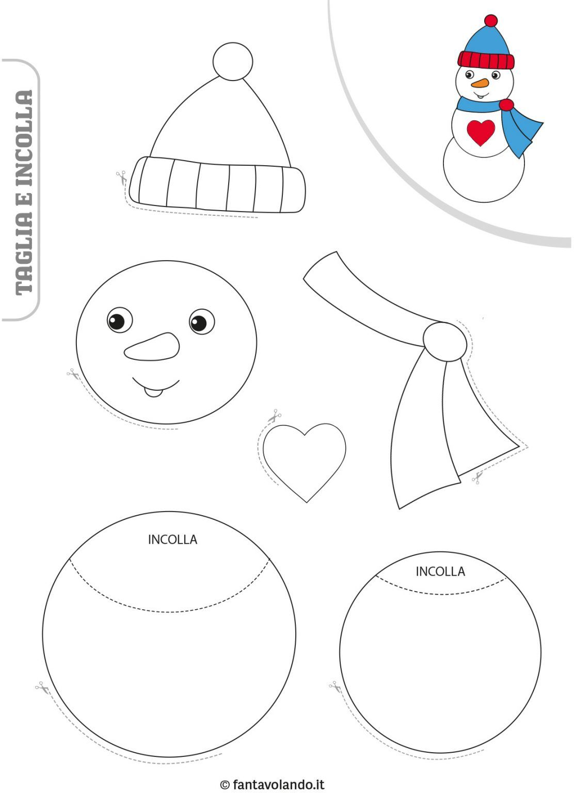
(Сабитæ æххæст кæнынц хæслæвæрд.) Змæлгæ - дидактикон хъазт«Ссар къай»
Алы сабийæн дæр йæ къухы – карточкæ. Карточкæтыл –иу, дыууæ æмæ æртæ зылды. Хъомылгæнæг зæгъы, цæмæй алчидæр, йæ карточкæйыл цал зылды ис, уый банымайа æмæ, иннæ сабитæй дæр йæ карточкæйы уал зылды кæмæн ис, уый къухы лæр хæца.
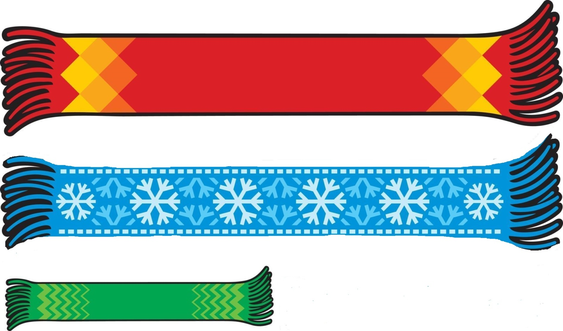Хъазт фæлхатгонд цæуы2–3 хатты. Дидактикон хъазт «Равзар хъуырбæттæн»
Гауызыл сабитæм дзы се’ппæтмæ дæр куыдæр хауа, уый бæр цалы фæтæнæн хуызджын расткъуымæгтæ: сырх–фæтæн, æрвхуыз – рæстæм
Бис æмæ кæрдæг хуыз–нарæг. Хъомылгæнæг æмбарын кæны, уыдон митындæгты «хъуырбæттæнтæ» кæй сты, уый.
Хъ.Алкæмæ дæр уæ цал хъуыр бæттæны ис? С.æртæ.
Хъ. Раздæр уал равзарут æппæты нарæгдæр хъуырбæттæн. Йæ хуыз цавæр у? стæй та–æппæты фæтæндæр хъуырбæттæн. Цавæр у йæ хуыз? Равдисут сæ. Æртыккаг хъуыр бæттæнта фæтæнмæ гæсгæ цавæр у?
С.Рæстæм бис.
Хъ. Цавæр у йæ хуыз?
(Сабитæ абарынц хъуырбæттæнтæ кæрæдзиуыл, иу дзы иннæ йыл æрæвæргæйæ.)
Хъ. Ацы хъуыр бæттæнтæй алчидæр иу йæхи митынлæ-гæн балæвар кæнæд.
(Сабитæ стъолтæм бацæуынц æмæ балæвар кæнынц хъуырбæттæнтæ.)
Хъ. Алы митынлæгæн дæр ис хъуырбæттæн? С. О, ис.
Хъ. Хъуырбæттæнтæ фылдæр сты æви митынлæгтæ? (Сабиты дзуæппытæ.)
Хъ. Митынлæгтæ цал сты, хъуырбæттæнтæ дæр уый бæрц. Цыбырдзырдæй, митынлæгтæ æмæ хъуырбæттæнтæ сты æмбæрц.
Хатдзæг
Хъ.(сабитæм æвдисы нывтæ). Фыццаг нывы цал мит æркæнут; дыккаг æмæ æртыккаг нывтæм гæсгæ дæр афтæ. Тынг хорз!

